國際扶輪社3490地區第三分區田徑邀請賽
新莊中央、新莊、新泰、新莊東區、新莊南區扶輪社
- 活動宗旨：本分區將藉由此次活動，提升新北市高中生田徑運動水準，並增進社員情感與
團隊合作精神，進而養成對這片土地之珍惜與使命感。此外，也將藉由此次活
動，讓青年學子能了解到扶輪社是一個全世界事業及專門職業人士的組織，它
提供人道慈善服務，鼓勵崇高的職業道德，並致力於世界親善及和平，進而達
到成長洗禮之目的。
- 主辦單位：國際扶輪3490地區新北市第三分區(新莊中央、新莊、新泰、新莊東區、
新莊南區扶輪社)
三、承辦單位：輔仁大學（體育室 體育系 田徑隊）。
四、活動網址：輔仁大學體育室(http://peo.dsa.fju.edu.tw/)。
五、日期：中華民國102年11月3日
六、時間:早上七點至下午四點
七、地點：輔仁大學田徑場，輔仁大學中美堂。
八、活動對象：
（一）新北市高中之田徑隊學生。
（二）扶輪社社員、員工及親屬。
(三)社友公司員工參加每人300元(T恤一件、餐卷100元)
九、組隊方式:
（一）田徑賽（以下簡稱為甲組）：以學校為參賽單位，每單位每項以報名
3人為限，接力賽每單位以報一隊為限。
參加項目:田賽(跳高.跳遠.標槍.)徑賽（100M.400M.1500M. 4*100M接
力.4*400M接力）
（二）趣味競賽（以下簡稱為乙組）：扶輪社社員、員工及親屬組隊為參賽
單位，不限定報名組別。每一單位至少報名三項，每一項各社至少報
名2隊(備註:單位須以A.B.C區分; 例:中央扶輪社A.中央扶輪社B)。
參加項目:路跑賽及趣味競賽（6人7腳、泡泡幼綿綿、手忙腳亂、夾夾樂、九宮格投球樂（附錄一）
（三）路跑賽：以扶輪社社員（及親屬）為參賽單位路跑賽，無限定報名人
數。(限扶輪社及企業公司之社員、員工和親屬)
路跑路線：由校園中美堂出發（附錄二）
十、報名時間：即日起至102年10月22日止。
十一、參加費用與資格：本活動無需繳交報名費，保險費部分由扶輪社全額贊助
(場地險)。每學校單位須押金1000元整，扶輪社及企業單位無需押金部
分，如學校單位全程參與活動(PS. 參加人數需達報名人數六成)，將押金全額退還。
十二、報名及押金：
- 各學校報名方式由輔仁大學體育室網站最新公告(http://peo.dsa.fju.edu.tw/)下載報名表，連同押金，郵寄或繳交至輔仁大學體育室，以郵戳為憑（地址:242新北市新莊區中正路510號），進行書面甄選。(備註:押金部分由輔仁大學負責保管)聯絡人:黃健崇老師，電話:0910786087
- 各扶輪社及企業報名方式由國際扶輪3490地區第三分區以電子信箱或信件方式寄件給各單位，郵寄或繳交國際扶輪3490地區第三分區以郵戳為憑（地址: 新北市新莊區新樹路166號3F），進行書面甄選。(國際扶輪3490地區第三分區，一同繳交輔仁大學體育室統一編冊秩序冊) 聯絡人:羅興章秘書，電話:0930889211: (02)8201-6967
（三）本活動退保證金於102年11月3日（日）當天閉幕後，請各學校單
位派代表至司令台領回保證金，若各單位未參加活動保證金將不另行
退費，費用代捐公益單位。
（四）應個人資料保護法，所填寫報名參加本活動之個人資料，僅供本活動
相關用途使用。
（五）報名流程：
各(學校)報名方式
各(扶輪社)及
(企業)報名方式

即日起至輔仁大學體育室網站，列印書面報名資料

由國際扶輪3490地區第三分區以電子信箱或信件方式寄件給各單位，列印書面報名資料

10月22日前填寫(報名資料)連同(押金)

10月22日前填寫(報名資料)

郵寄或繳交至輔仁大學體育室
郵寄或繳交至國際扶輪3490地區第三分區

統一繳交輔仁大學體育室
於102年10月31日完成秩序冊並公布於輔仁大學體育室

十三、獎勵：
- 個人錦標
甲組：取前六名，一~三名，頒發獎學金及獎狀乙份。四~六名頒發獎狀乙份，
團體錦標評定乙組：均取前三名，各頒發禮卷。
十四、附則：
一、報到時間：102年11月2日，下午3時至4時。
二、報到地點：輔仁大學積健樓LP211教室。
三、技術會議：102年11月2日下午4時輔仁大學積健樓LP211教室舉行。不
出賽名單及項目、名字錯誤更正，請於技術會議提出。
四、各單項比賽於賽後30分鐘內，由大會播報至司令台前頒獎。運動員如有違
背運動精神或不當行為之情事（如冒名頂替、資格不符等）經查明屬實者，
除取消該項成績。
五、各項比賽進行中，各單位領隊、運動員或其他人員均不得當場直接質詢裁判
員。
六、各項檢錄時間:
(一)田徑賽:
徑賽項目需在比賽前30分至檢錄處檢錄; 田賽項目需在比賽前40分至檢錄處檢錄。
(二)路跑賽及趣味競賽:
路跑賽及趣味競賽需在比賽前15分直接至比賽場地檢錄。
七、各項接力比賽棒次表須於比賽時間前90分，填妥送交檢錄處

開閉幕典禮實施計劃
一、開幕典禮
（一）日期：101年11月3日（日）上午8時30分。
（二）地點：輔仁大學田徑場。
（三）參加人員：各扶輪社及各學校全員參加。
（四）運動員進（退）場實施要領及配合事項：
1.集合時間：當日上午8時20分以前集合完畢。
2.集合地點：如開幕典禮各單位集合位置與進場配置圖。(附錄三)
（1）扶輪社單位集合於百公尺「起點處」。
（2）各學校單位集合於田徑場「後半場處」。
3.進場順序依大會排定進行各單位隊伍排序：單位牌→領隊→社員或學生。
4.進場禮儀：
A.隊伍步行至司令台領隊及其餘社員或學生以揮手方式向司令台主席及貴賓致意。
B.各單位行進至100公尺終點處，主管請上司令臺，其餘人員請繞場至操場後方，面向司令台，直線向前行進。
5.運動員退場：依持單位牌者帶領退場。
（五）服裝：著單位服或運動服，力求整齊美觀。
（六）各單位之單位牌由大會準備，各單位旗，由各單位自備（旗桿可向體育室洽借）。
二、開幕典禮流程
時間 | 活動內容 | 備註
07:00 | 參加路跑選手至中美堂集合
07:00~8:20 | 路跑（５公里）
08:25-08:30 | 各單位至田徑場集合
08:30-08:45 | 序幕
08:45-08:46 | 典禮開始（主席就位）
08:46-09:16 | 運動員代表及裁判進場
09:16-09:20 | 升會旗(扶輪頌)
09:20-09:40 | 主席致詞
09:40-09:50 | 貴賓介紹
09:50-09:55 | 表揚優秀運動員
9:55 | 禮成
閉幕典禮
（一）時間：11月3日15時30分。
（二）地點：本校田徑場。
（三）參加人員：各單位參賽運動員。
（四）實施要領：閉幕前10分鐘，各單位持單位牌、旗至大會司令台前就定位。
（五）典禮流程：
時間 | 活 動 內 容
15:30~15:31 | 典禮開始（主席就位）
15:31~15:38 | 主席致詞
15:38~15:58 | 頒獎
15:58~16:00 | 降會旗
16:00 | 禮成
（六）本計劃如有未盡事宜，於運動會領隊會議中宣佈之。

比賽程序時間表
一、上午比賽時間：
乙組趣味競賽
1.白泡泡幼綿綿(二) ．．．．．．．．．．．．．．．．．．．．．．10:10
2. 6人7腳(一) ．．．．．．．．．．．．．．．．．．．．．．．．10:50
3.夾夾樂(四) ．．．．．．．．．．．．．．．．．．．．．．．．．11:20

甲組田賽
1.男生跳遠決賽．．．．．．．．．．．．．．．．．．．．．．．．10：00
2.女生跳高決賽．．．．．．．．．．．．．．．．．．．．．．．．10：00
3.男生標槍決賽．．．．．．．．．．．．．．．．．．．．．．．．10：00
甲組徑賽
1.女生100公尺計時決賽．．．．．．．．．．．．．．．．．．．．10：00
2.男生100公尺計時決賽．．．．．．．．．．．．．．．．．．．．10：15
3.女生1500公尺計時決賽．．．．．．．．．．．．．．．．．．．10：25
4.男生1500公尺計時決賽．．．．．．．．．．．．．．．．．．．10：45
5.女生400公尺計時決賽．．．．．．．．．．．．．．．．．．．．11：05
6.男生400公尺計時決賽．．．．．．．．．．．．．．．．．．．．11：25

二、下午比賽時間：
乙組趣味競賽
1. 手忙腳亂(三) ．．．．．．．．．．．．．．．．．．．．．．．．13：30
2. 九宮格投球樂(五) ．．．．．．．．．．．．．．．．．．．．．．14：30
甲組田賽
1. 女生跳遠決賽．．．．．．．．．．．．．．．．．．．．．．．．14：00
2. 男生跳高決賽．．．．．．．．．．．．．．．．．．．．．．．．14：00
3. 女生標槍決賽．．．．．．．．．．．．．．．．．．．．．．．．14：00
甲組徑賽
1.女生4x100公尺接力計時決賽．．．．．．．．．．．．．．．．．13：40
2.男生4x100公尺接力計時決賽．．．．．．．．．．．．．．．．．14：00
3.女生4x400公尺接力計時決賽．．．．．．．．．．．．．．．．．14：20
4.男生4x400公尺接力計時決賽．．．．．．．．．．．．．．．．．14：40

田賽跳高比賽辦法
一、田賽跳高高度晉升表
附錄一
跳高晉升表〈單位：公尺〉
組別 | 開始高度 | 每次晉升高度
組別 | 開始高度 | 1 | 2 | 3 | 4 |  | 5 |  | 6 | 7 | 8 | 9 | 10
男子組 | 1.60 | 1.70 | 1.75 | 1.80 |  | 1.85 |  | 1.88 | 1.91 | 1.94 | 1.97 | 2.00 | 2.03
女子組 | 1.20 | 1.30 | 1.40 | 1.45 |  | 1.50 |  | 1.53 | 1.56 | 1.59 | 1.62 | 1.65 | 1.68

趣味競賽比賽辦法

二、趣味競賽
(一)、6人7腳
  - 使用器材：綁腳繩15條、大海綿墊一組
  - 比賽方法：
    - 每隊6人(不限男女)，以6人全員通過終點線為比賽結束。
    - 6人成一橫列，相鄰之二人其腳綁在一起，最外側之二人靠外側之腳不綁，於起點線後預備，聞槍響後出發。
    - 距離為30公尺，比賽為直接計時決賽，中途綁帶脫落每條加時一秒鐘。
    - 場地示意圖：

起點線 30公尺 終點

(二)、白泡泡幼綿綿
  - 使用器材：麵粉、高腳杯或碗、護目鏡、桌球30顆
  - 比賽方法：
    - 每隊6人(不限男女)以循環的方式，每一個人以10顆桌球為限，需將從高腳杯中的桌球吹出杯外，當第一人將第10顆吹出杯外後作為交換棒次訊號。
    - 第一~六位選手須排成直線準備。
    - 以最後一名選手將第10顆桌球吹出杯為比賽結束。
    - 比賽採直接計時決賽。
    - 場地示意圖：

(三)、手忙腳亂
使用器材：網球拍20支、排球5顆
  - 比賽方法：
    - 每隊6人(不限男女)，以球為接力棒，每人總計跑40公尺。
    - 聞槍響後第一位手持網球拍，球拍上方放置排球，由起點線出發跑至折返點折返至終點，將球交由下一位選手出發。
    - 以最後一名選手全身進入起終點線後為比賽結束。
    - 比賽採直接計時決賽。
    - 場地示意圖：

起終點線 20公尺 折返點

(四)、夾夾樂
  - 使用器材：排球
  - 比賽方法：
    - 每隊10人（不限男女），每人總計跑40公尺。
    - 每兩位選手為一組，兩位選手需將排球夾於頸部，由起點線出發跑至折返點折返。
    - 比賽過程中手部不能攙扶著排球，除排球掉落地上，選手須將球放置於頸部繼續比賽
    - 以最後一組選手全身進入起終點線後為比賽結束。
    - 比賽採直接計時決賽。
    - 場地示意圖：

起終點線 20公尺 折返點

(五)、九宮格投球樂
  - 使用器材：九宮格、球
  - 比賽方法：
    - 每隊6人(男、女不拘)，距離5公尺，每人限擲5球。
    - 分數計算：擊落一格得1分，6人擊落累計分數。
    - 同隊將數字牌全數擊落後，始重新掛牌（隊伍更換時重新掛牌）。
    - 比賽採計分賽。
    - 場地示意圖：

123456789
5公尺
開始點
路跑路線圖
附錄二
5公里路跑

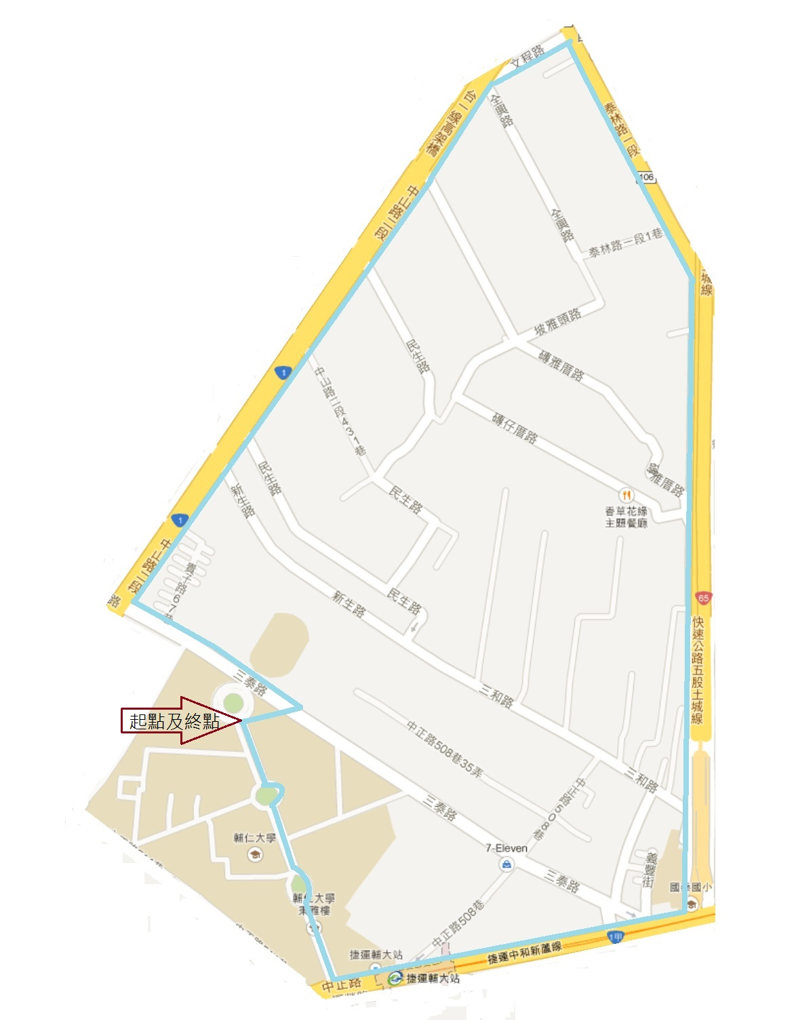
中美堂 三泰路 中山路二段 文程路
泰林路一段 台65快速道路下 中正路 輔仁大學 中美堂 總共5公里
附錄三
開幕典禮各單位集合位置與進場配置圖
附錄三

司令台
跳遠
跳
高
撐竿
跳
鉛
球
鏈
球
100公尺起點
8
7
6
5
4
3
2
1
升旗台
座位區

座位區

座位區
集合區
集合區
扶輪社一
扶輪社三
扶輪社四
扶輪社五
扶輪社六
扶輪社七
扶輪社八
學校單位一
學校單位二
學校單位三
學校單位四
大會裁判
進場路線
行進路線(黑)
100公尺終點
學校單位五

扶輪社二
學校單位七

學校單位八

學校單位六

就
定
位
(紅)
14 12 10 8 6 4 2 1 3 5 7 9 11 13 15

